附件 1

2024年度专利密集型产品认定操作指南

**一、单位注册**

单位访问国家专利密集型产品备案认定试点平台（以下简称 “试点平台”），网址 https://www.zlcp.org.cn/，完成用户 注册。

**二、单位登录**

注册成功后，用户输入已注册的手机号、用户名或邮箱（三 种信息择一填入）、密码、验证码可直接登录系统。

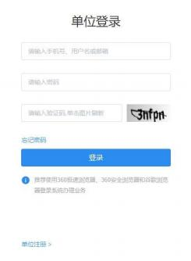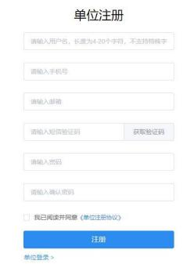

图 1 单位注册 图 2 单位登录

**三、单位实名认证**

单位在产品备案前，必须完成实名认证。左侧列表点击 “用 户中心”，选择“实名认证”进入相应页面，填写单位相关信息，

上传营业执照和诚信承诺书，提交等待系统审核。试点平台系统 对单位提交的实名认证信息进行形式校验，通过后，单位可登录 平台继续进行专利信息管理、产品备案申报等操作；若实名认证 未通过，则单位需重新修改实名认证信息再次提交审核。

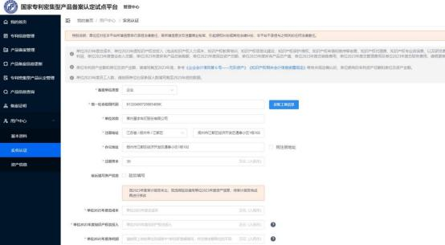

图 3 实名认证

**四、专利信息管理**

单位在实名认证通过后登录系统，须先进行“单位专利信息 管理”，再进行产品备案申报。左侧列表点击“专利信息管理”， 进入相应页面。该页面下，单位可通过“ 自动导入专利”和“手 动新增专利”两种方式，对单位自有专利权信息、单位接受许可 的专利权信息进行维护。

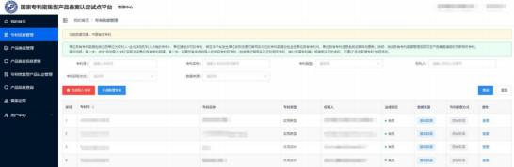

图 4 单位专利信息管理列表页

**五、产品备案及备案信息更新**

左侧列表点击“产品备案管理”菜单，进入产品备案管理列 表页面。在“未提交”列表页下，点击“填报”按钮，进行产品 备案填报，提交等待系统审核。试点平台系统对产品备案信息进 行形式校验，备案通过后单位下载备案证明；若备案未通过，则 单位需重新修改产品信息再次提交审核。

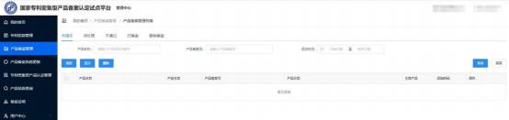

图 5 产品备案列表页

2023 年及以前备案通过的产品，须进行已备案产品信息更 新，未进行备案信息更新的往年产品，不能参与本年度专利密集 型产品认定工作。单位点击“产品备案信息更新”菜单，进入产 品数据更新页面，在“未更新”下，单位需更新已备案产品新一 年度的经营数据，并确认该产品信息和关联专利信息是否发生变 化，根据实际情况进行修改和更新，提交等待系统审核。试点平 台系统对备案产品更新信息进行形式校验，若更新未通过，则单 位需重新修改产品信息再次提交审核。

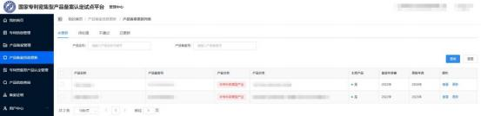

图 6 产品备案信息更新列表页

**六、产品初筛**

在规定时间首次备案成功或完成备案信息年度更新的产品， 可参与本年度专利密集型产品认定工作。以《企业专利密集型产 品评价方法》T/PPAC402-2022）团体标准为基础，对备案产品进 行初筛。通过邮件或短信形式通知备案单位对初筛通过产品进一 步补充信息，进入分产业认定环节。

**七、分产业认定**

组织各产业领域专家，分产业对初筛通过的备案产品进行评 价，根据专家推荐结果形成 2024 年度专利密集型产品拟认定名 单。

**八、公示、公布及证书发放**

通过试点平台对 2024 年度专利密集型产品拟认定名单进行 公示，公示期满无异议或异议不成立的产品，认定为 2024 年度 专利密集型产品，在试点平台上进行公布。相关单位可登录试点 平台，在“专利密集型产品认定管理”列表栏下，对已认定的专 利密集型产品进行查询、浏览、下载专利密集型产品认定证书。

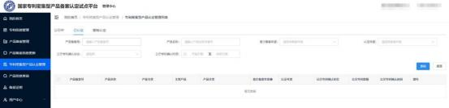

图 7 专利密集型产品认定管理列表页

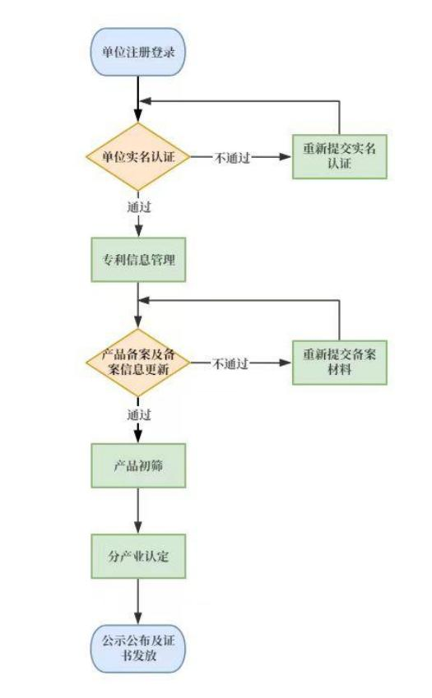

图 8 2024 年度专利密集型产品认定流程图